ЭНДОДОНТИЯЛЫҚ ЕМ ЖҮРГІЗГЕНДЕ ӨЗЕКТІ УАҚЫТША ПЛОМБЫЛАУДА ҚОЛДАНЫЛАТЫН ЗАМАНАУИ МАТЕРИАЛДАР
Уразбаева Б.М.
ҚазҰМУ - тің терапиялық стоматология пропедевтикасы модулі

Эндодонтия – стоматология саласының бір бөлігі, дәрігер емдеу кезінде түрлі қателіктер және асқынуларға кездейсоқ тап болады.
Терапиялық емдеуде дәрігердің ұзақ мерзімді уақыты, еңбегі кейде жақсы нәтиже бермейді. Күнделікті емдеу барысында, практикада эндодонтиялық сапасыз емдеудің нәтижесін көреміз.(1)
Түйінді сөздер: обтурация, түбір өзектерін уақытша пломбылау, ұлпа және периодонт қабынулары ,ледермикс , резорбция, регенерация.

Применение современного временного пломбировочного материала при эндодонтическом лечении
Уразбаева Б.М
Временный пломбировочный материал представляет собой высоко - эффективную комбинацию антибиотика и глюкокортикостероида, обладает бактерицидным, выреженным противоотечным и обезболивающим действием. Результаты наших клинических наблюдений свидетельствуют о высокой эффективности пасты Ледермикс для временной обтурации корневых каналов при лечении осложненного кариеса.
Ключевые слова: обтурация, временное пломбирование корневых каналов, пульпит и периодонтит, ледермикс , резорбция, регенерация.

Application of a modern temporary sealing material at endodontichesky treatment
Urazbayeva B.M.
Abstract:Temporary filling material is a highly - effective combination of antibiotics and corticosteroids, has bactericidal, expressed edematous and analgesic properties. The results of our clinical observations suggest a high performance toothpaste Ledermiks for temporary obturation of root canals in the treatment of complicated caries.
obstruction, a temporary filling of root canals, pulpitis and periodontitis, ledermiks, resorption, regeneration.
Keywords: obstruction, a temporary filling of root canals, pulpitis and periodontitis, ledermiks, resorption, regeneration.

Эндодонтиялық емнің нәтижелі болуына қолданылатын құрал- саймандардың, жаңа заманауи технологияларды игеру, дұрыс материалдарды қолдана білу, стоматологиялық қабылдауды дұрыс ұйымдастыра білу және жұмыс орнының жабдықталу денгейі көп роль атқарады. Қазіргі уақытта асқынған тісжегі ауруларының өсуі қарқындап алға жылжуда. Патогенді экзо - эндо факторлардың әсерінен периодонт тіндерінде қабыну үрдісі агрессивті өтуде, сондықтан терапиялық емнің нәтижесін жақсартуда жаңа дәрілік препараттарды таңдауды мәжібүр етеді. (2)Түбірді аспаптық өңдеуден кейін өзекте қалған микроорганизмдер ауру сезімін тудыруы немесе аурудың өршуіне әкеледі.
Кез келген эндодонттық емдеудің мақсаты - тіс түбірі және қоршаған периодонт, микроорганизмдер токсиндерін тежеп, қабыну үрдісін және периапикалді тіндердегі өзгерістерді емдеу болып табылады. Өкінішке орай әдебиеттер деректері бойынша әр-түрлі кешенді қолданылған тәсілдер мен препараттар, өзекті, тіс түбір ұшын, толығымен залалсыздандырып сапалы еммен нәтиже бермейді.
Осы мақсатта асқынған тісжегіні кешенді емдеуде түбір өзегіне уақытша обтурациялауға арналған дентальді Ледермикс қойыртпағының әсер етуін зерттеу жоспарланды.
Ледермикс – стоматологияда қолданылатын дәрілік заттардың ішіндегі аналогы жоқ препарат. Құрамында жоғары әсер көрсететін антибиотик және глюкокортикостериод бар. Германияда RIEMSER Arzneimittel AG фармакологиялық концернде жоғары сапамен өндірілген.
1 г Ледермикс қойыртпағы құрамында - 30 мг демеклоциклин гидрхлориді,
10 мг триамцинолон ацетониді ,5- граммдық тюбик түрінде шығарылады.
1 - тюбик кем дегенде 20 – 25 рет түбір өзегін емдеуге қолдануға жетеді.
Ледермикс қойыртпағының қасиеті: бактерицидті, қабынуға қарсы, ауру сезімін басатын, дезинтоксикациялық препараты болып саналады.
Ледермикс – өте жоғары антирезорбтивтік қасиетке ие, сондықтан апикальді резорбция кезінде қолдануға арналған. 50 : 50 қатынаста кальций гидроксидімен бірге араластырып кез келген түбір өзегін емдеуде жоғарғы әсері бар дәрілік зат ретінде қолдануға болады. Суда жақсы ериді және керек жағдайда өзектен оңай алынады. Құрамында токсикалық немесе концерогендік әсер ететін заттары жоқ (мысалы, пароформальдегид, крезол, фенол т.с.с.) тіндерді тітіркендірмейді және бұзылыс тудырмайды. Бактероцидтік және қабынуға қарсы жақсы әсері антибиотик пен глюкокортиностироидтің қауіпсіз дозасымен сортталған. Сорылуы төмен болғандықтан артық дозалау және дәрілермен әрекеттесу қаупі жоқ. Құрамындағы триамицинолон глюкокортикостероиді, жоғары әсері бар қауіпсіз және гипатоломо– гипофизарлы – бүйрек үсті бездік жүйеге, көмірсу, май және кальций алмасуының бұзылуына қауіпсіз әсерімен ерекшеленеді.
Зерттеу мақсатттары:
Асқынған тісжегі ұлпа қабынуларын емдеуде дентальді қойыртпақ Ледермиксті қолдана отырып тиімділгін бағалау.
Клиникалық динамикасын кейінгі нәтижелер арқылы бағалау. (6-ай, 12- ай аралығында).
Асқынған тісжегімен келген науқастар бақылауға алынды. Бақылауда 25 науқас болды. Оның ішінде диагноз бойынша: ұлпаның созылмалы шіри қабынуы – 6, ұлпаның созылмалы шіри қабынуының өршуі – 8, ұлпаның созылмалы жәй қабынуы- 6, ұлпаның созылмалы жәй қабынуының өршуі -5 науқстар емделді.
Барлық науқастарға: рентген суреті (ем алдында және емнен кейін),жұмысшы ұзындығын анықтау (апекслокатор) жүргізілді. Жалпы қабылданған әдіс бойынша біріншілік эндодонттық жол гипохлорид ертіндісімен өңдеп жуып шайылды. Ледермикс қойыртпағын өзек толтырғыштың көмегімен өзекке 3күн және 1 аптаға қойылып отырды. Емдік препарттың емдік әсерісол күннен бастап нәтижесі байқалынды.
Клиникалық жағдайлар: Науқас 48 жаста, шағымы төменгі жақ аймағының оң жағындағы азу тісінің сыздап, тоқтамай ауыратынына шағымданады. Қарап тексергенде жоғары 26 тісінде терең тісжегі қуысы байқалады. Тіс жегі тіс қуысымен байланысып жатыр. Қағып тексергенде ауру сезімі бар. Науқастың айтуынша тістері 3-4 тәуліктен бері мазалайды, ЭОД -90 мкА. Рентген суретте 26 тісінің түбір аймағында периодонт саңылауы кеңейген.
Диагнозы: Ұлпаның созылмалы жай қабынуының өршуі.
Жасалған іс шаралар: Жалпы қабылданған әдіс бойынша біріншілік эндодонттық жол ашылып, аспаптық өңдеу жүргізлгеннен кейін өзектерді натрий гипохлорид ертіндісімен өңдеп жуып шайылды. Ледермикс қойыртпағын өзек толтырғыштың көмегімен өзекке қалдырдық. Емнің нәтижесі: ауру сезімінің тез басылуы, герметикалық қасиеті жақсы нәтижелі. Қағып тексергенде ауру сезімі болмауы, түбір өзегі таза. Емдеудің тиімділігі жақын және ұзақ уақыт аралығында бағаланып отырды. Кері әсерлері практикада байқалмады. Жұмыс жүргізгенде оңай. Өзекті тұрақты обтурациялау мақсатында эндометазон +гуттаперча қолданылды.

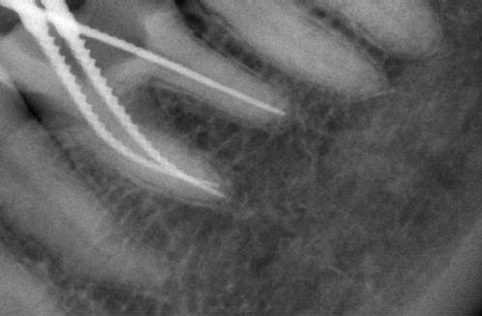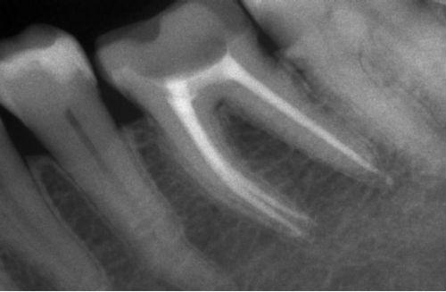

20жасар жігіт жоғарғы сол жағындағы тісінің өздігінен ұзақ уақыт ауыратындығына, ауыру сезімінің түнгі уақытта күшейетіндігіне шағымданады. Тісі бұрын ауырған. Қарап тексергенде: 15 тісінің жанасу бетінде тіс қуысымен байланысқан терең тісжегі қуысы көрінеді. Терең сүңгілеп тексергенде ауырады, ұштықтың ұшында кір –сұр түсті некроздалған масса көрінеді. Тісті қағып тексергенде ауырмайды. Ауызішілік нысанды рентгенограммада - түбір ұшы маңындағы периодонтальді саңылау бірқалыпты кеңейген. Диагнозы:Ұлпаның созылмалы шіри қабынуының өршуі. Өзекке 3 күнге Ледермикс қойыртпағын қалдырдық.Емнің нәтижесі: ауру сезімі,өзегі таза, қағып тексергенде шағымы жоқ. Өзекке тұрақты пломба қойылды.
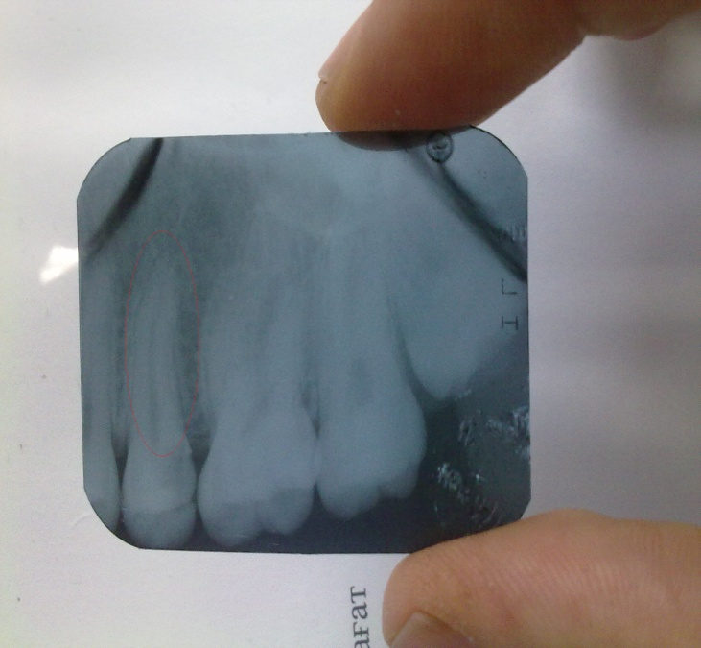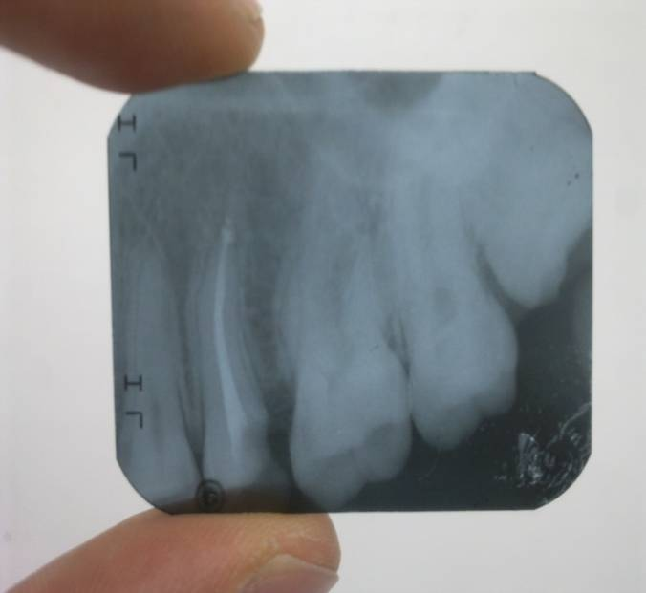

Науқас 39 жаста, шағымы төменгі жақ аймағының азу тісінің сыздап, тоқтамай ауыратынына шағымданады. Қарап тексергенде төменгі 36 тісінде пломба қойылған. Тіс тұсында қызыл иегі ісініп тұрғаны байқалады. Тісті қағып тексергенде қатты ауырады, сипап тексергенде тіс түбір аймағындағы кілегейлі қабығы ісінген, қызарған, ауру сезімі байқалады. Науқастың айтуынша тістері 3-4 тәуліктен бері мазалайды. Рентген суретте 36 тісінің түбіраймағында алвеола өсіндісі сорылған шекарасы анық емес қара көлеңке байқалады. Жасалған іс шаралар: Тіс қуысын ашу, өзек сағасын, өзекті өту, кеңейту, дәрілермен өңдеу. Ледермикс қойыртпағын бірінші күннен бастап қойылды. Емнің нәтижесі : Ауру сезімі болмауы,герметикалық қасиеті жақсы нәтижелі,емнің нәтижесін 6 айдан кейін рентгенге түсіріп бағаладық.
Ледермикс қойыртпағының антимикробты қасиетін ескере отырып ұлпа қабынуы және периодонт қабынуы кезінде микрофлораларға әсерін науқастарда зерттеу келесі кезеңге жоспарладық.\

Әдебиеттер:
1. Чиликин В.Н. «Ключи к эндодонтическому успеху». «Клиническая стоматология» -2002г.- №3 с.- 28-30.
2. Хоменко Л.А., Биденко Н.В. Практическая эндодонтия- Москва -2002г- с.- 99-130.
3. Макеева И.М.Пиминов А.Б. «Смазанный слой корневого канала и его удаление». «Эндодонтия today », том 2. 2002г -№1-2. с. 5-10
4. Бьюкенен Д.С. Обработка и очистка каналов. Новости Dentsply, 2003г –с. 34-41.
5. Смагулова.Е.Н.,Сағатбаева А.Ж., Манғытаева Б.Б. «Эндодотиялық ем жүргізгенде заманауи уақытша антибактериалды байламдарды қолдану»
Ғылыми – практикалық журнал. ҚазНМУ-ң хабаршысы -2011ж. - №2-С.104-106.

